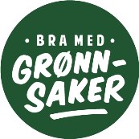
Er det grønnsaker i matboksen hver dag?
Mange barnehagebarn har med minst en matboks i barnehagen hver dag, og
kanskje spiser de også frokost i barnehagen? Dette gir gylne muligheter til å øke tilbudet av grønnsaker. Bruk «Matbokskortet» på baksiden til å finne ut hva dere gjør eller bruk det til å planlegge sammen med barnet ditt hva det skal være i matboksen den neste uka.
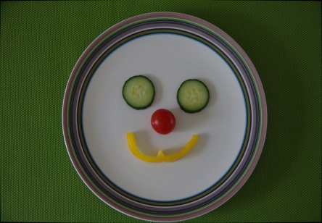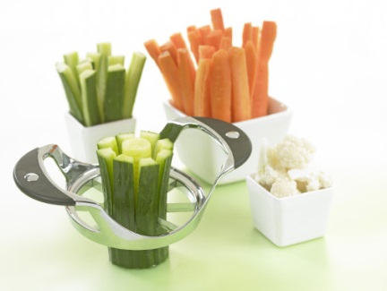
Foto: Frukt.no

- Det er ikke så mye som skal til, en cherrytomat, en halv paprika ring og to agurkskiver blir ca. 45 gram – så er 1 av dagens 4 serveringer i boks
- Pakk gjerne grønnsakene for seg slik at de kan spises som «Ventegrønnsaker» før brødskiven, legges på brødskiven eller spises som dessert.
- Sender du med noen ulike biter med grønnsaker kan dette brukes til å lage figurer på fatet eller brødskiven.
Husk at barna etter hvert skal over i skolen der matboksen blir det eneste mattilbud i løpet av dagen - derfor er det lurt å etablere en vane med å alltid ha litt grønnsaker i matboksen allerede nå.
Om dere lager matboksen kvelden før eller om morgenen – la gjerne barnet være med å putte opp i og kanskje spiser han/hun noen biter mens dere holder på også
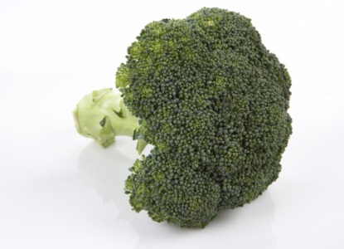
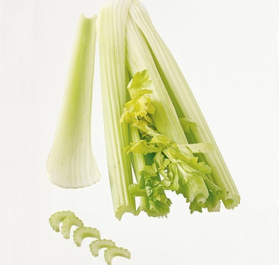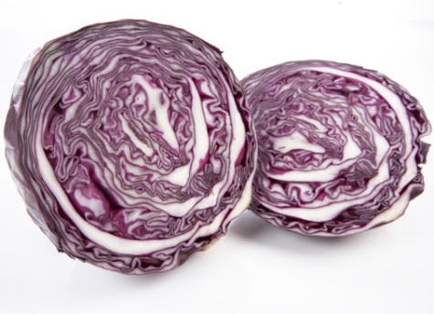
Foto: Frukt.no

Hu
Husk at det finnes mange grønnsaker å velge i!

